
Муниципальное автономное дошкольное образовательное учреждение Городского округа «город Ирбит» Свердловской области «Детский сад №23»

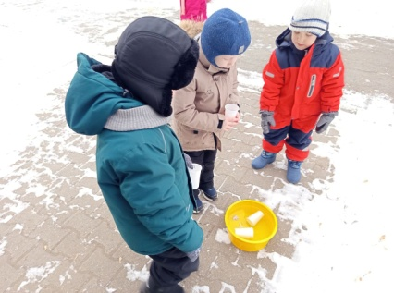
Ежегодно 11 декабря отмечается необычный праздник — день экспериментов. Воспитанники старшей группы «Пионеры» тоже приняли участие в празднике науки и исследования природы. Для начала ребята посмотрели познавательные видеоролики, рассказывающие о процессах замерзания воды и образования льда.


Следующим этапом эксперимента стало создание собственного льда. Дети вместе с воспитателем взяли маленькие пластиковые стаканчики с чистой водой и аккуратно поместили внутрь небольшие яркие игрушки. Затем стаканчики были выставлены на улицу прямо в глубокий снег, ожидая превращение жидкости в твердое состояние. Утром следующего дня наступил долгожданный момент истины: воспитанники смогли достать готовый лед из стаканчиков, убедившись, что вода действительно замерзла.

Самым захватывающим оказалось испытание прочности получившегося льда. Задача стояла простая: освободить игрушку, разрушив слой льда вокруг нее. Однако не всем детям удалось справиться сразу же. Некоторые кусочки оказались настолько крепкими, что пришлось проявить немало терпения и усилий, прежде чем игрушка была освобождена. Это дало ребятам представление о свойствах материала и условиях, влияющих на прочность льда.

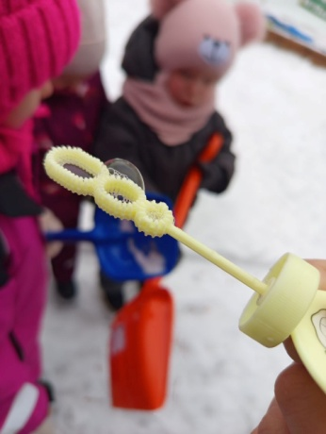
Вторая часть включала попытку создать знаменитые морозные мыльные пузыри. Несмотря на весь энтузиазм детей и желание увидеть волшебные фигуры, эксперименты потерпели неудачу. Причина оказалась проста: температура воздуха на улице была недостаточно низкой для успешного замораживания мыльных пузырей. Хотя идея провалилась, сами попытки научили ребят важности соблюдения условий для проведения опытов.
В конце мы не упустили возможность и со снегом поиграть.
- Таким образом, проведенные эксперименты позволили детсадовцам не только расширить кругозор и развить интерес к науке, но и научить ценить процесс исследовательской деятельности, понимать природу явлений окружающего мира. Даже неудачи стали частью учебного процесса, ведь каждая ошибка приближает к пониманию сути вещей. Главное — продолжать пробовать снова и снова!


